بسمه تعالی
پس از ورود از طریق آدرس ذیل طبق مراحل زیر عمل کیند:
https://register.tafreshu.ac.ir/SamaWeb/login.aspx
(1)
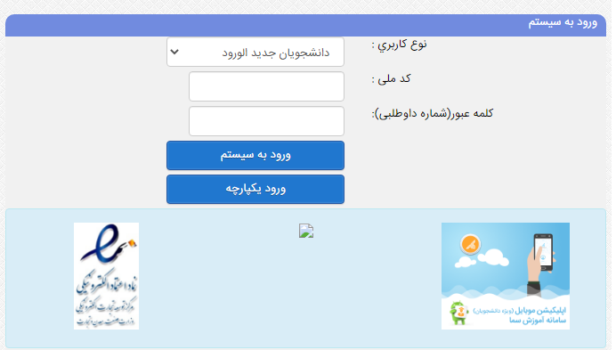
حتما دانشجویان جدیدالورود را انتخاب کنید
پس از وارد کردن اطلاعات برای ورود از این کلید استفاده کنید.
(2)
مراحل را به ترتیب نمایش داده شدهانجام دهید.

(3) اطلاعات شناسنامه‌ای
اطلاعات این قسمت را کامل و طبق مدارک شناسایی خود وارد کنید.
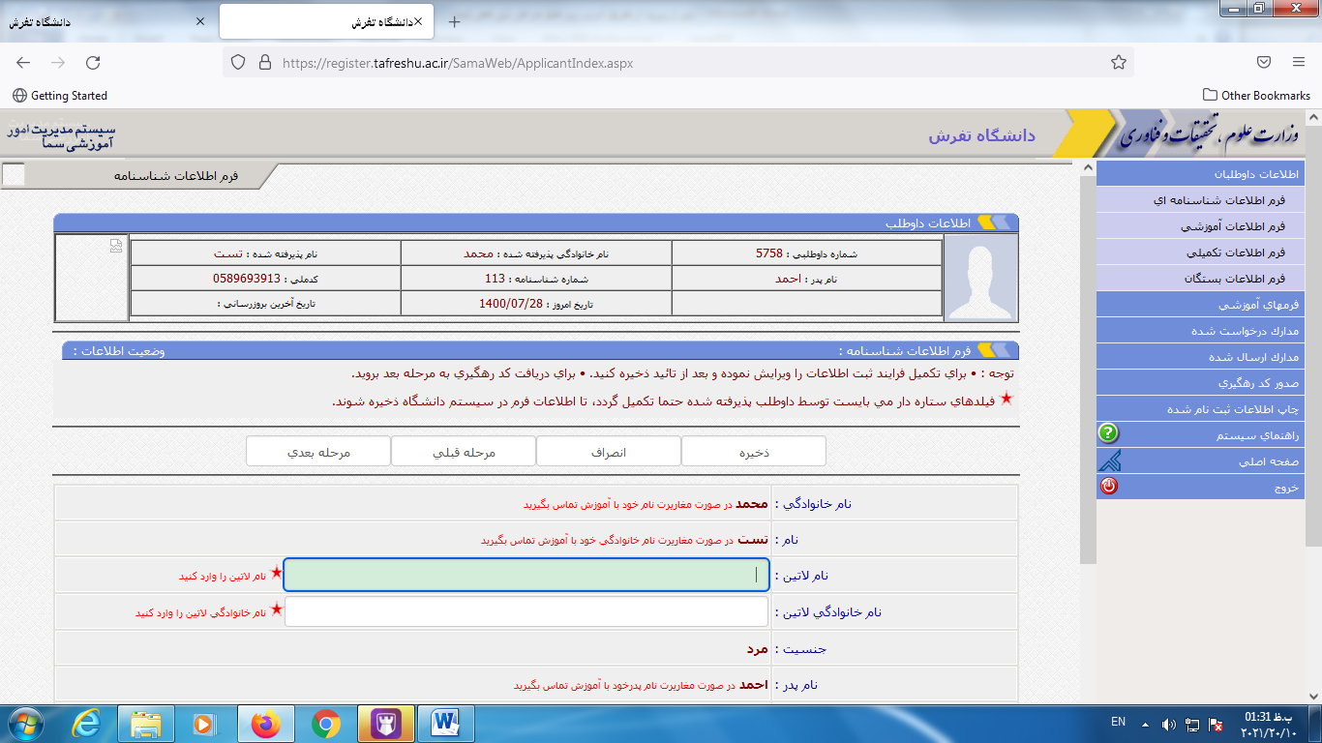

(4) اطلاعات آموزشی
اطلاعات این قسمت را طبق مدارک تحصیلی وارد و توجه کنید که فایل های ستاره دار باید حتماً پر شوند.
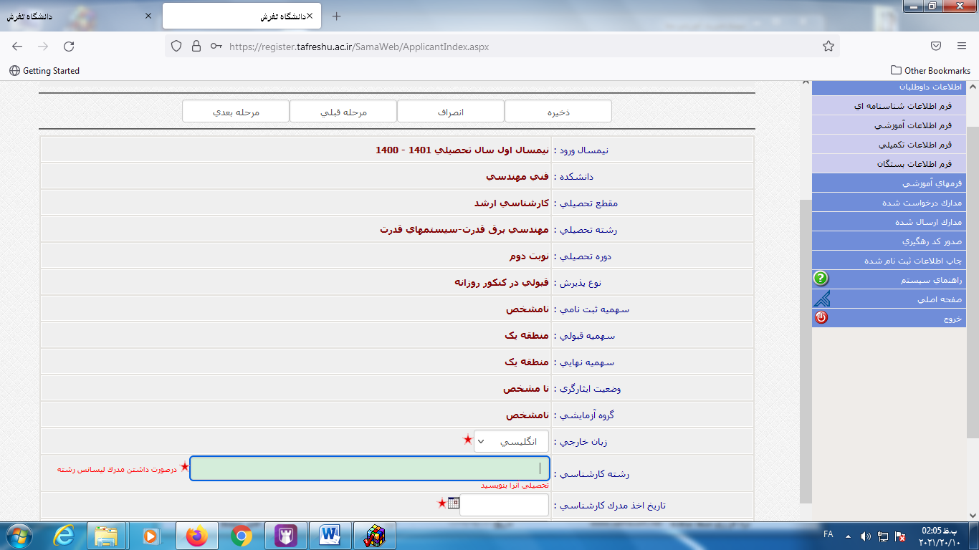
(5) فرم اطلاعات تکمیلی
اطلاعات این قسمت را وارد و توجه کنید که فایل های ستاره دار باید حتماً پر شوند.
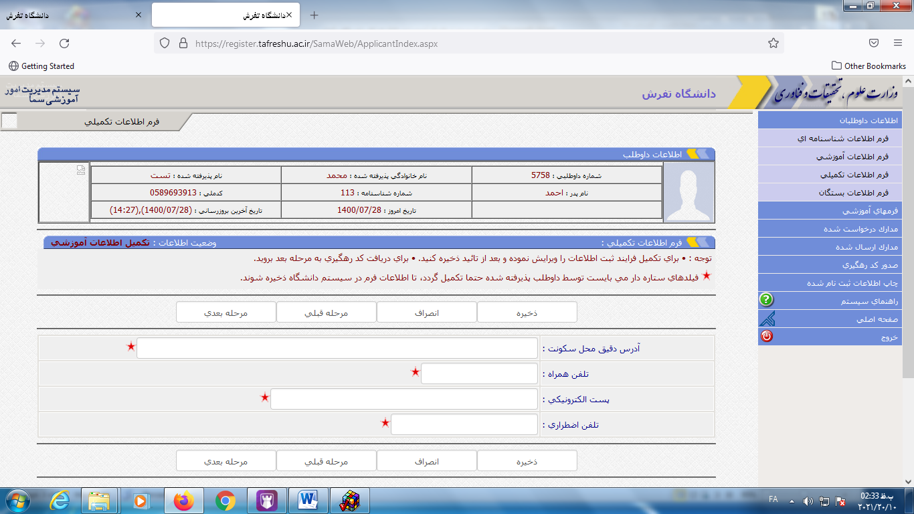

(6 ) فرم اطلاعات بستگان
اطلاعات این قسمت را وارد و توجه کنید که فایل های ستاره‌دار باید حتماً پر شوند.
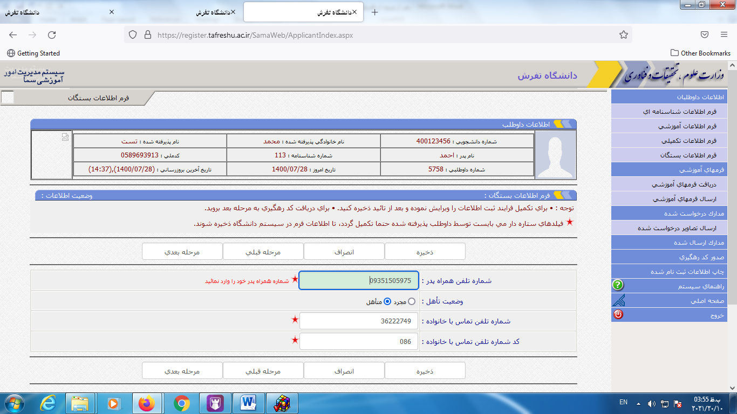

(7) دریافت کد رهگیری از سامانه وزارت علوم:
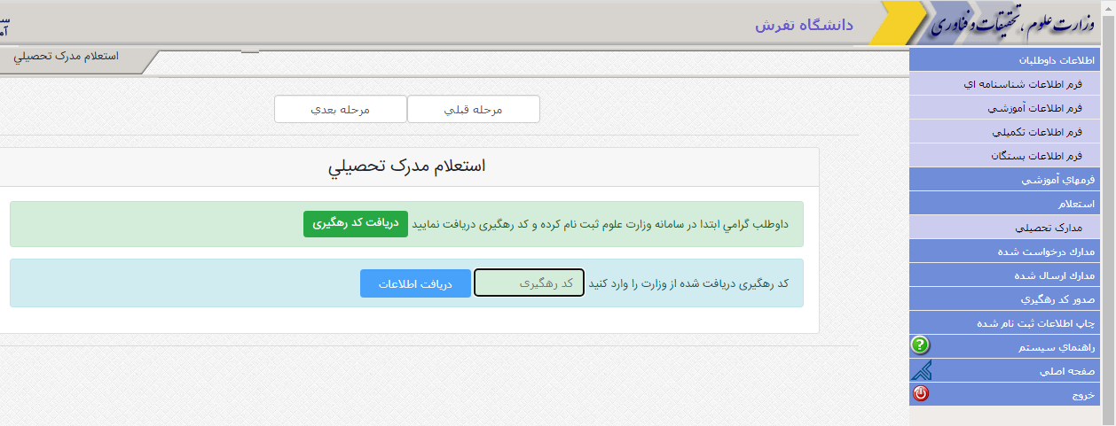
(8) دریافت فرم های درخواست شده :
شما باید در این قسمت ابتدا هر فایل را از قسمت دریافت دانلود نموده و تکمیل نمایید.
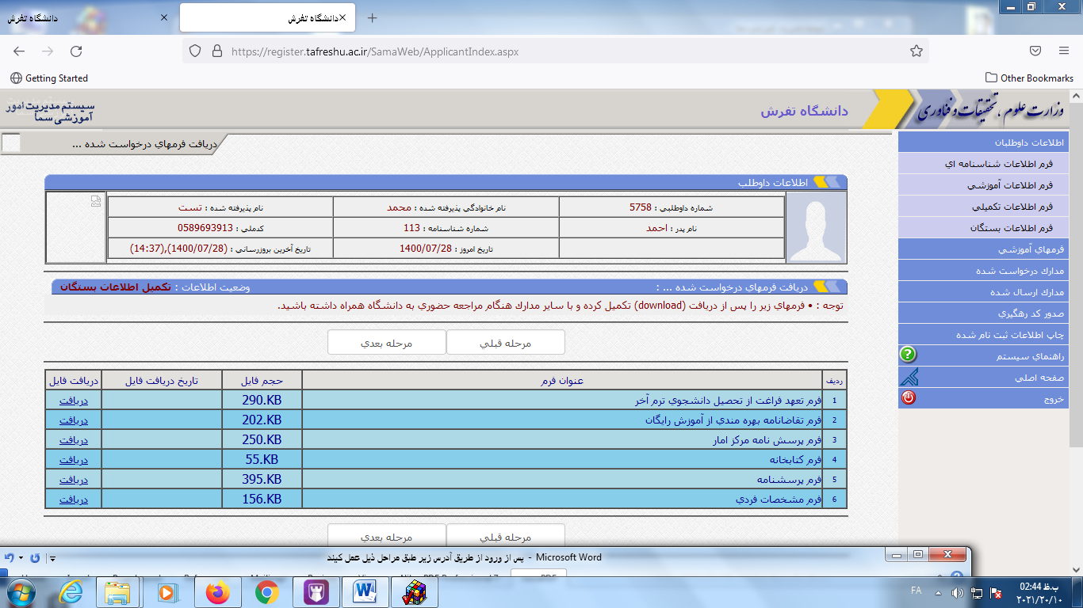
فایل های دریافت شده در این قسمت در مرحله بعد باید بارگزاری گردند.

(9) ارسال فرم‌های درخواست شده :
فرم هایی که در مرحله قبل دریافت نمودید را تکمیل کرده و فایل تصاویر فرم ها را بارگزاری کنید. اصل فرم‌ها را با سایر مدارک خواسته‌شده پست نمایید:
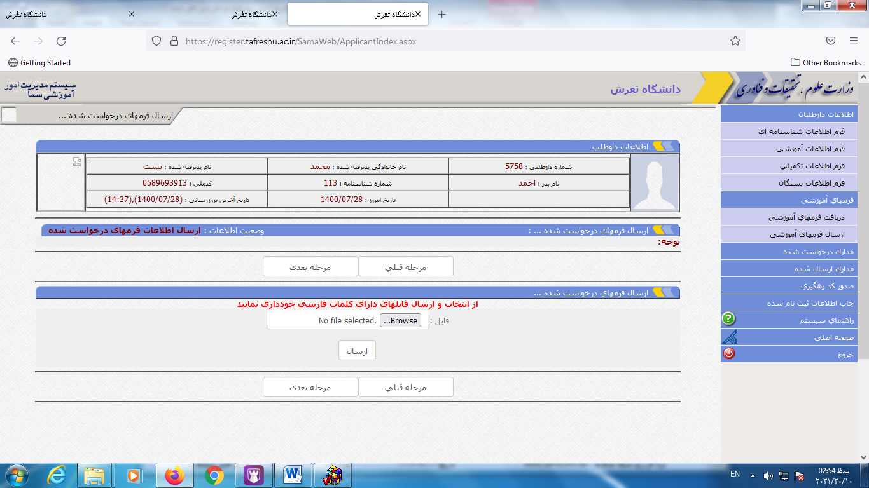
فرم‌های دریافت‌شده را با نام انگلیسی در این قسمت بارگزاری نمایید.

(10) ارسال تصاویر درخواست شده :
توجه :
تصاویر مدارک درخواستی را از قبل با حجم و فرمت گفته شده تهیه نمایید تا در این مرحله دچار مشکل نشوید.
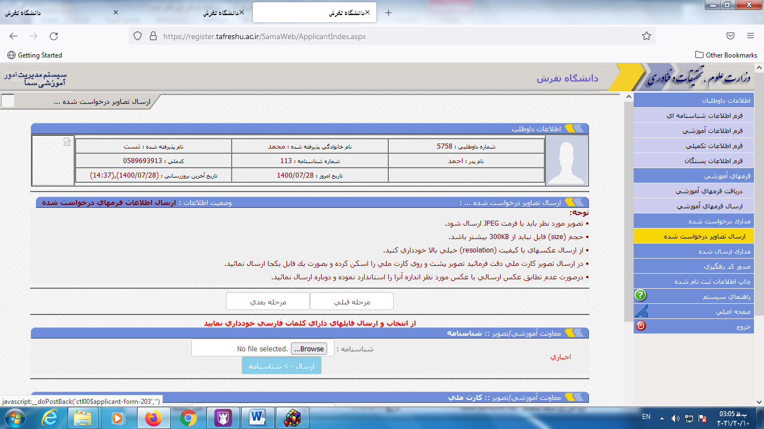

(11) چاپ و صدور کد رهگیری:
توجه :
پس از دریافت کد رهگیری دیگر مجاز به بازگشت به مراحل قبلی و ویرایش اطلاعات نیستید.

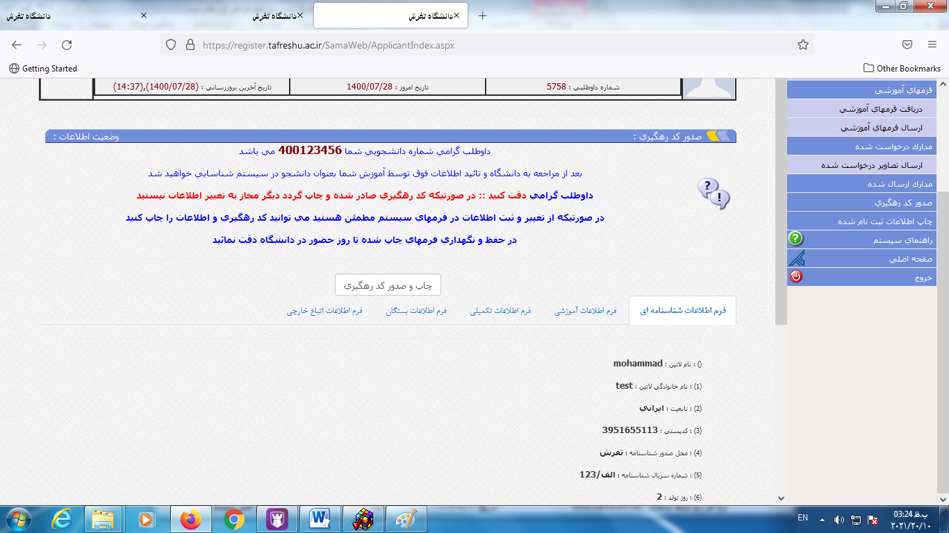
شماره دانشجویی خود را به خاطر داشته باشید.

(12)
تا تأیید نهایی ثبت‌نام به این سامانه مرتب مراجعه نمایید زیرا ممکن است پیام‌های مهم از قبیل نواقص مدارک ثبت‌نام از طریق این سامانه ارسال شود.
(13)
الف) به بند 2 اطلاعیه ثبت‌نام مراجعه کنیدوطبق دستورالعمل مدارک خواسته شده را از طریق پست پیشتاز ارسال نمایید.
ب) نحوه اطلاع از برنامه دروس و تاریخ شروع کلاس‌ها را مشاهده نمایید.
موفق باشید

